MANUEL D’UTILISATION

# **1.Interfaces :**

## 1.1. Interface d’Accueil :

## Voici l’interface d’Accueil de notre site :

## 

## 

## 

## Passons maintenant à l’explication :

## -Section « 1 » : ou encore « SE CONNECTER », dans cette section on pourra se connecter en tant qu’Administrateur (qui modifie des éléments de l’analyse financière (ex : ratios, retraitements, …)) ou en tant qu’Gestionnaire (qui importe les états financiers et les modifier) ;

## -Section « 2 » : ou encore « REJOIGNEZ », dans cette section on pourra créer un compte pour accéder au page réserver à la Gestionnaire.

Alors comment créer un compte en tant que simple Gestionnaire ?

Pour créer un compte en tant que simple Gestionnaire, on suivre les étapes suivantes :

## -Étapes 1 : On appuie sur « REJOIGNEZ » (comme dans le figure ci-dessous)

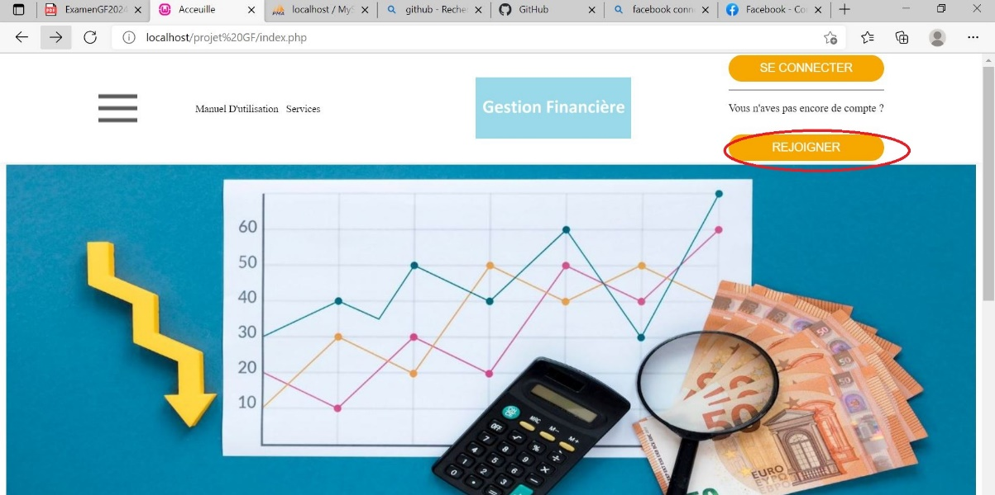

Et ça nous envoie vers cette page :(figure ci-dessous)

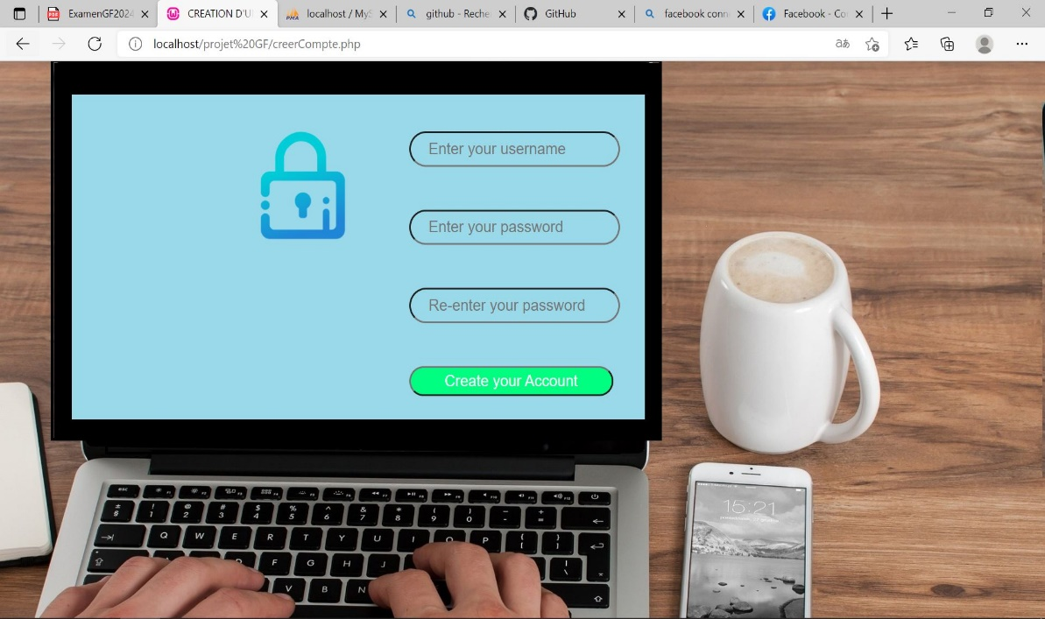

-Étapes 2 : On insert les informations demandes : (figure ci-dessous)

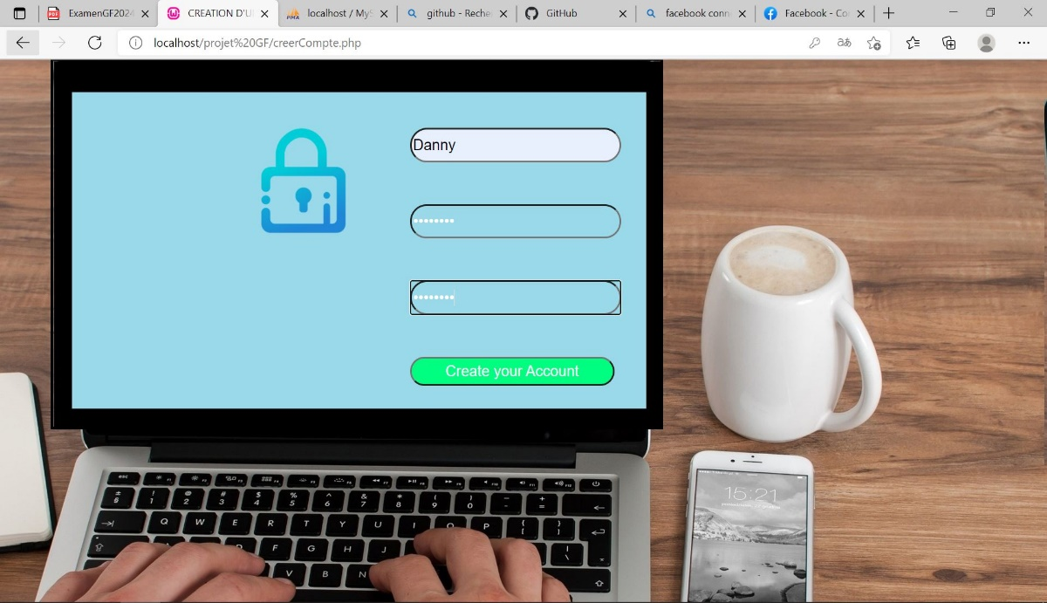

-Étapes 3 : On appuie sur « Create your Account ».

## **NB : -Seul l’Administrateur peut se connecter en tant qu’Administrateur ;**

-**Même si on a créé un compte Gestionnaire, il faudra que l’Administrateur approuve ce compte pour pouvoir être vraiment un compte Gestionnaire.**

## 1.2. Interface d’Administrateur :

## Pour pouvoir entrer dans la page d’Administrateur, on doit suivre les étapes suivantes :

## -Étapes 1 : On appuie sur « SE CONNECTER » sur la page d’Accueil ;

## 

## Et ça nous redirigera sur cette page :

## 

## -Étapes 2 : On appuie sur « log in Administrator Account » et ça nous sortira ;

## 

## -Étapes 2 : On insert les informations de l’Admin Username :’root’ et password : vide(rien) puis on appuie sur « LOGIN » ;

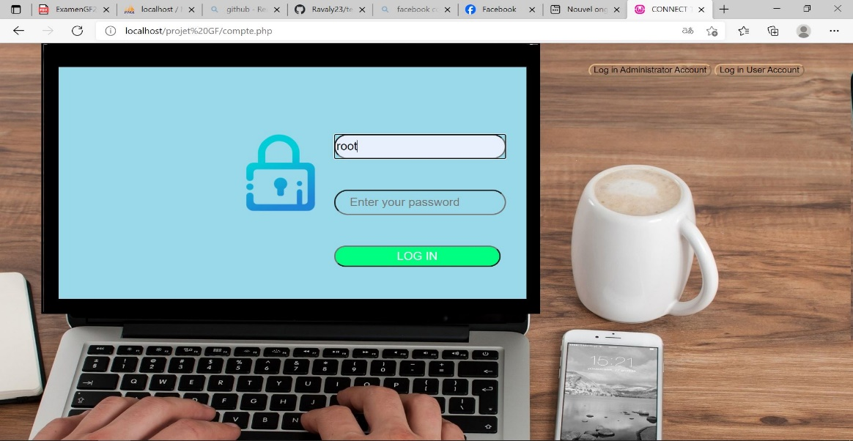

## Voilà on s’est connecte en tant qu’Administrateur.

## Et donc, voici l’interface de l’Administrateur :

## 

## NB : -Les utilisateurs en attente de validation sont les utilisateurs qui ne sont pas encore approuvée par l’Administrateur ;

## -Les utilisateurs dans la base sont les utilisateurs qui ont été approuvée par l’Administrateur à être un Gestionnaire ;

## -Dans la section GESTION FORMULE : on a toutes les formules disponibles et utilisables dans notre site.(figure ci-dessous)

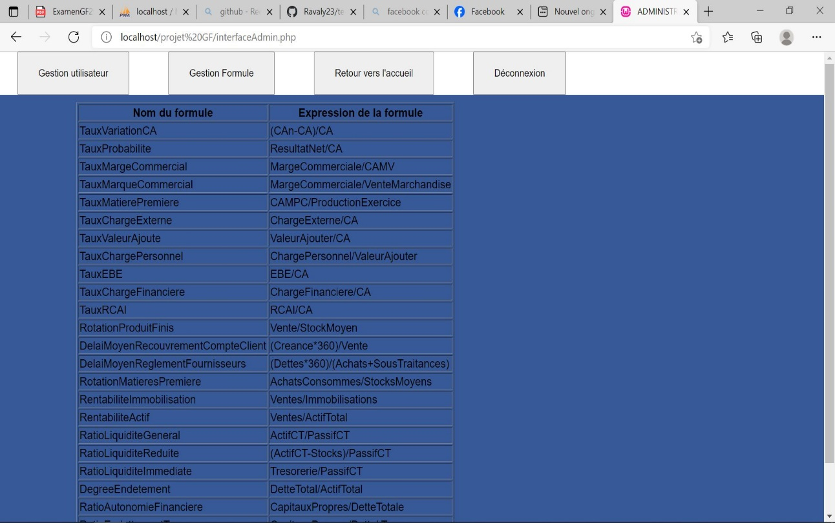

# -Dans la section « Retour vers l’accueil » et « Déconnexion », on se déconnecte du compte d’Administrateur.

## 1.3. Interface d’Utilisateur :

## Pour pouvoir se connecter en tant que simple utilisateur, on doit d’abord créer un compte utilisateur explique ci-dessus (réf : interface d’accueil).

## Passons à la connexion maintenant, on doit suivre les étapes suivantes :

## -Étapes 1 : On appuie sur « SE CONNECTER » sur la page d’Accueil ;

## 

## Et ça nous redirigera sur cette page :

## 

## -Étapes 2 : On appuie sur « log in User Account » et ça nous sortira ;

## 

## -Étapes 2 : On insert les informations d’un compte Gestion puis on appuie sur « LOGIN » ;

## Voilà on s’est connecte en tant que simple Gestionnaire.

## Et donc, voici l’interface d’Utilisateur :

## 

## AUTEUR:

RAZAFIMAHARO Andriantsoa Valery;

RALADSON Dany Eric.